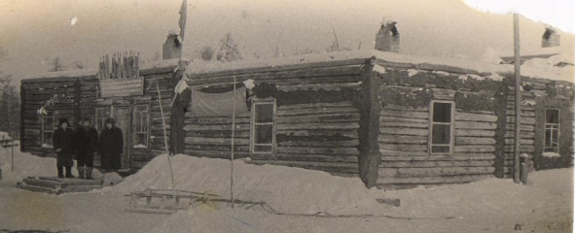
В 1940 году на участке Дьукула открылась «Аа5ар бала5ан», местные учителя читали для населения книги и газеты.
В участке «Сардана» в разное время заведующими клуба работали Платонов Николай, Иванов Ливий, Петров Петр Д.
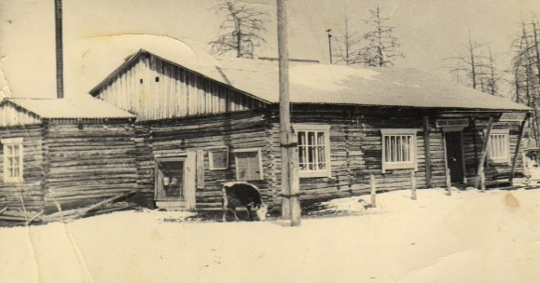
В 1973 году здание клуба переселено с участка Сардаҥа в Хагынский наслег, и переименован в сельский дом культуры «Сардаҥа». В первые годы руководителем работал Афанасий Афанасьевич Егоров. В те годы в библиотеке работала библиотекарь с высшим образованием Дмитриева Матрена Петровна. Затем работала Иванова (Семенова) Матрена Егоровна.
1976 – 1985 г.г. Григорьева София Петровна работала библиотекарем. В те годы в сельском доме культуры работали Иванова Дария и хореограф Гаврильева Анастасия Петровна. В те времена молодежь наслега активно участвовал в районных мероприятиях. Были лучшими в районе.
1989 – 1992 г.г. заведующим сельского дома культуры «Сардана» работал Григорьев Константин Константинович, художественным руководителем – Алексеева Саргылана Игиановна.
Долгое время директором дома культуры «Сардаҥа» работала Докторова Альбина Николаевна. Специалистами – Еремеева Полина Ильинична, Докторова Анисия Егоровна, Григорьев Алексей Константинович (Эрчим), Егоров Александр Иванович. Тех работниками работали: охранники – Иванов Иван Михайлович, Семенова Елизавета Константиновна, уборщица – Алексеева Мария Тарасовна. Работники активно участвовали во всех работах. Альбина Николаевна организовала ансамбль женщин «Саһарҕа». Участвовали в улусных мероприятиях были дипломантами разных конкурсов. По итогам 2002 года под руководством Альбины Николаевны культурная работа была на первом месте в улусе среди наслегов.
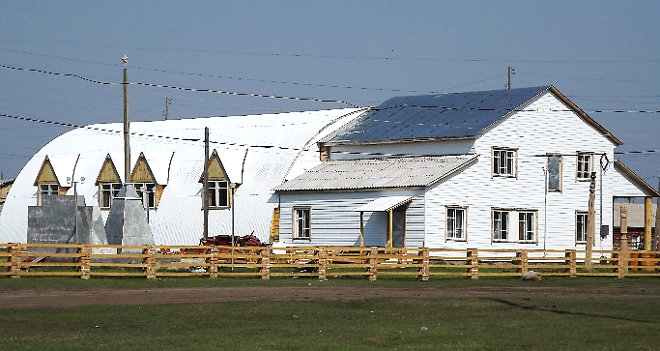
В 2007 году по республиканской программе «Доброе дело» построили культурно – спортивный комплекс «Сардана». 2008 году был введен в работу.
С 2011 года по сей день директором работает Степанова А.И.
В 2018 году МБУ КСК “Сардана” переименован в МБУ “Хагынский Дом народного творчества “Сардана”.

